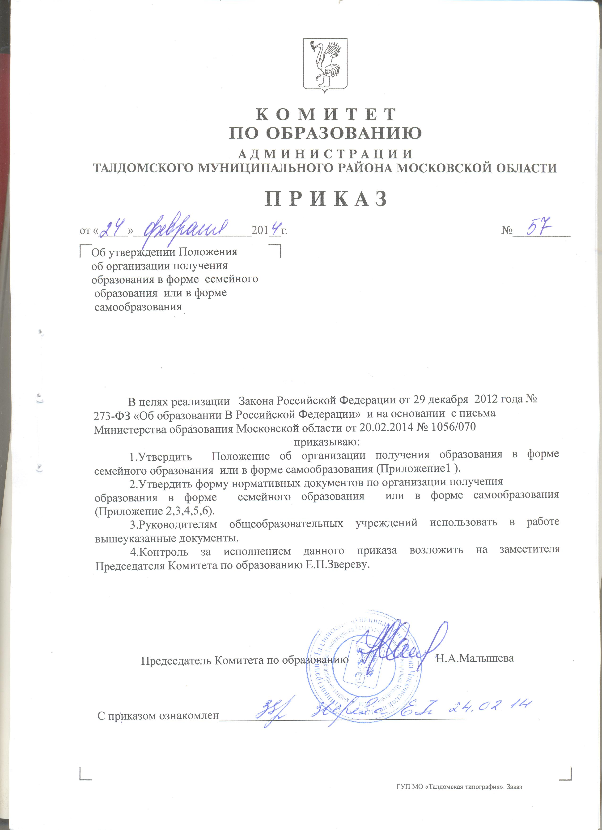

Приложение 1
к приказу
Комитета по образованию
от _24.02.2014_№ 57_______

ПОЛОЖЕНИЕ об организации получения образования
    - форме семейного образования или в форме самообразования

Общие положения

- Настоящее Положение об организации получения образования в форме семейного образования или в форме самообразования (далее - Положение) разработано в соответствии с Законом Российской Федерации от 29 декабря 2012 года № 273 – ФЗ «Об образовании в Российской Федерации».
- Настоящее Положение определяет порядок получения общего образования в форме семейного образования, предусмотренного статьей 17, п.1,2; 3 Закона «Об образовании в РФ».

- Семейное образование и самообразование являются формами освоения ребенком общеобразовательных программ начального общего, основного общего, среднего общего образования в семье с последующей промежуточной и государственной (итоговой) аттестацией в образовательной организации, имеющей государственную аккредитацию.

- Для семейного образования и самообразования действует единый федеральный государственный образовательный стандарт.
- Текущий контроль за освоением общеобразовательных программ в формах семейного образования и самообразования осуществляет образовательная организация, за которой закреплены обучающиеся на основании договора.

- Деятельность образовательной организации, обеспечивающей контроль освоения общеобразовательных программ в форме семейного образования или в форме самообразования, финансируется Учредителем.

    - Порядок получения общего образования в форме семейного обучения

  - Право дать ребенку образование в семье предоставляется всем родителям (законным представителям).
2.2. При выборе родителями (законными представителями) детей формы получения общего образования в формах семейного образования и самообразования родители (законные представители) обязаны написать заявление в Комитет по образованию Администрации Талдомского района Московской области по прилагаемой форме (приложение 2).

- Образовательная организация осуществляет прием детей, желающих получить образование в семье, на общих основаниях по заявлению родителей (законных представителей) с указанием выбора формы обучения.

- В приказе о зачислении ребенка в образовательную организацию указывается форма получения образования. Приказ хранится в личном деле обучающегося.
- Обучающиеся могут перейти на семейную форму получения образования по заявлению родителей (законных представителей) на любой ступени общего образования: начального общего, основного общего, среднего общего.

- Обучающиеся, получающие образование в семье, вправе на любом этапе обучения по решению родителей (законных представителей) продолжить образование в другой форме.

- Перевод на другую форму получения образования осуществляется на основании приказа руководителя образовательной организации. Приказ об изменении формы получения образования хранится в личном деле обучающегося.

- Отношения между образовательной организацией и родителями (законными представителями) при организации семейного образования регулируются договором (приложение 3), который не может ограничивать права сторон по сравнению с действующим законодательством.
- Для осуществления семейного образования родители (законные представители) могут:
- пригласить преподавателя самостоятельно;

- обратиться за помощью в образовательную организацию;

- обучать самостоятельно.

- Образовательная организация в соответствии с договором:

- предоставляет обучающемуся на время обучения возможность бесплатно пользоваться библиотекой;
- обеспечивает обучающемуся методическую и консультативную помощь, необходимую для освоения общеобразовательных программ;
- осуществляет промежуточную и государственную (итоговую) аттестацию обучающихся.
- Общеобразовательное учреждение вправе расторгнуть договор при условии не освоения обучающимся общеобразовательных программ начального общего, основного общего, среднего (полного) общего образования.

- В случае расторжения договора обучающемуся предоставляется возможность продолжить обучение в другой форме в данной образовательной организации по желанию родителей (законных представителей).

- По решению педагогического совета образовательной организации и с согласия родителей (законных представителей) обучающийся может быть переведен в класс компенсирующего обучения или оставлен на повторный курс обучения.

- Родители (законные представители) совместно с образовательной организацией несут ответственность за выполнение общеобразовательных программ в соответствии с федеральными государственными образовательными стандартами.
      - Порядок организации промежуточной и (или) государственной итоговой аттестации экстернов в образовательных организациях
    - В соответствии с частью 3 статьи 34 Федерального закона от 29.12.2012 № 273-ФЗ «Об образовании в Российской Федерации» лица, осваивающие основную образовательную программу в форме самообразования или семейного образования, либо обучающиеся по не имеющей государственной аккредитации образовательной программе, вправе пройти экстерном промежуточную и (или) государственную итоговою аттестацию (далее – аттестация) в организации, осуществляющей образовательную деятельность по соответствующей имеющей
государственную аккредитацию образовательной программе (далее – образовательная организация).
- Экстерны – лица, зачисленные в образовательную организацию для прохождения аттестации.
- Лица, не имеющее основного общего или среднего общего образования, вправе пройти экстерном аттестацию в образовательной организации бесплатно.
- Информацию об образовательных организациях, в которых экстерн может пройти аттестацию, предоставляет по заявлению родителей (законных представителей) несовершеннолетних обучающихся или по заявлению совершеннолетнего гражданина Комитет по образованию администрации Талдомского муниципального района Московской области.

- При прохождении аттестации экстерны пользуются академическими правами обучающихся по соответствующей образовательной программе (например, пользование учебной литературой из библиотечного фонда образовательной организации, посещение лабораторных и практических занятий, участие в различных олимпиадах и конкурсах, в централизованном тестировании). Экстерн имеет право получать необходимые консультации (в пределах 2 учебных часов по каждому предмету, по которому он проходит аттестацию).

- Образовательная организация обеспечивает аттестацию экстернов за счет бюджетных ассигнований, предусмотренных на оказание государственных услуг (выполнение работ) в виде субсидии на выполнение государственного задания.

- Образовательная организация по желанию экстернов, их родителей (законных представителей) может оказывать экстернам платные дополнительные образовательные услуги.

- Заявление о прохождении аттестации экстерном подается руководителю образовательной организации совершеннолетним гражданином лично или родителями (законными представителями) несовершеннолетнего гражданина по форме по форме согласно приложению 4.
- Вместе с заявлением предоставляются следующие документы:

- Оригинал документа, удостоверяющего личность совершеннолетнего гражданина;

- Оригинал документа, удостоверяющего личность родителя (законного представителя) несовершеннолетнего гражданина;
- Оригинал свидетельства о рождении ребенка или заверенную в установленном порядке копию документа, подтверждающего родство заявителя (или законность предоставления прав обучающегося);

- Личное дело (при отсутствии личного дела в образовательной организации оформляется личное дело на время прохождения аттестации);
- Документы (при их наличии), подтверждающие освоение общеобразовательных программ (справка об обучении в образовательной организации, реализующей общеобразовательные программы начального общего, основного общего, среднего (полного) общего образования, справка о промежуточной аттестации в образовательной организации, документ об основном общем образовании).

- Кроме того, могут быть представлены документы за период, предшествующий обучению в форме самообразования, семейного обучения, в образовательных организациях иностранных государств.

- Образовательной организацией засчитываются результаты освоения экстерном учебных предметов, курсов, дисциплин (модулей), дополнительных образовательных программ в других организациях, осуществляющих на основании лицензии образовательную деятельность.
- Сроки подачи заявления о прохождении промежуточной аттестации устанавливаются образовательной организацией. Срок подачи заявления для прохождения государственной итоговой аттестации экстерном не может быть позднее 01 февраля года итоговой аттестации.
- При приеме заявления о прохождении аттестации экстерном, образовательная организация обязана познакомить экстерна, его родителей (законных представителей) несовершеннолетних экстернов с лицензией на осуществление образовательной деятельности, свидетельством о государственной аккредитации,
уставом образовательной организации, локальным актом, регламентирующим порядок проведения промежуточной аттестации, положением о порядке и формах проведения государственной итоговой аттестации по образовательным программам основного общего и среднего общего образования, образовательной программой.
- Руководителем образовательной организации издается распорядительный акт о зачислении экстерна в образовательную организацию для прохождения аттестации, в котором устанавливаются сроки и формы промежуточной аттестации по форме (приложение 5). Копия распорядительного акта хранится в личном деле экстерна.
- Неудовлетворительные результаты промежуточной аттестации по одному или нескольким учебным предметам, курсам, дисциплинам (модулям) образовательной программы или непрохождение промежуточной аттестации в сроки, определенные распорядительным актом образовательной организации, при отсутствии уважительных причин признаются академической задолженностью.

- Образовательная организация, родители (законные представители) несовершеннолетнего экстерна обязаны создать условия для ликвидации академической задолженности и обеспечить контроль за своевременностью ее ликвидации.
- Экстерны, имеющие академическую задолженность, вправе пройти промежуточную аттестацию по соответствующим учебным предметам, курсам, дисциплинам (модулям) образовательной программы не более двух раз в сроки, устанавливаемые образовательной организацией, в пределах одного года с момента образования академической задолженности. В указанный период не

включаются время болезни экстерна, нахождение его в академическом отпуске или отпуске по беременности и родам.

IV. Аттестация экстернов

- Порядок, форма, сроки и периодичность проведения промежуточной аттестации устанавливаются локальным актом образовательной организации.
- Промежуточная и государственная итоговая аттестация могут проводиться в течение одного учебного года, но не должны совпадать по срокам.
- Результаты промежуточной аттестации отражаются в протоколах.

- Государственная итоговая аттестация экстернов проводится в соответствии с положениями о государственной итоговой аттестации по образовательным программам основного общего и среднего общего образования.

- Экстерны, не прошедшие государственную итоговую аттестацию или получившие на государственной итоговой аттестации неудовлетворительные результаты, вправе пройти государственную итоговую аттестацию в сроки, определяемые порядком проведения государственной итоговой аттестации по соответствующим образовательным программам.

- Экстернам, прошедшим промежуточную аттестацию и не проходившим государственную итоговую аттестацию, выдается справка о промежуточной аттестации по форме (приложение 6).

- Экстернам, прошедшим государственную итоговую аттестацию, выдается документ государственного образца об основном общем или среднем общем образовании образовательной организацией, в которой проводилась государственная итоговая аттестация.
Приложение 2
Председателю Комитета по образованию Н.А.Малышевой

от родителя

Фамилия___________________________

Имя_______________________________

Отчество___________________________

Паспорт серия _______номер__________

Выдан_____________________________

(кем и когда)
___________________________________
Место регистрации (по паспорту)
г.__________________________________

ул._________________________________

д.______ корп. _____ кв. _____________

Телефон____________________________

заявление.

В соответствии с ч. 5 ст. 63 Федерального Закона Российской Федерации от 29.12.2012 № 273-ФЗ «Об образовании в Российской Федерации» информирую Вас о том, что в соответствии с п. 2 ч. 1 ст. 17 Федерального Закона Российской Федерации от 29.12.2012 № 273-ФЗ «Об образовании в Российской Федерации» я выбираю форму семейного образования для моего ребенка ______________________________________
(Ф.И.О. ребенка полностью)

___________________________________, дата рождения _________________, зарегистрированного по адресу:______________________________________

________________________________________________________________,
проживающего по адресу:___________________________________________

_________________________________________________________________,
обучающегося в общеобразовательной организации:_____________________

__________________________________________________________________
(полное наименование образовательной организации)
__________________________________________________________________
на период с __________________________ по _________________________,

по всем предметам/по следующим предметам___________________________

(нужное подчеркнуть) (указать наименования предметов)
__________________________________________________________________
__________________________________________________________________
__________________________________________________________________
__________________________________________________________________.

«____»_____________20___г. _____________/_________________/

(подпись) (Фамилия И.О.)

Приложение 3.

Договор об организации и проведении промежуточной и (или) государственной итоговой
аттестации обучающегося, получающего общее образование
в формах семейного образования и самообразования

«__»_______________20____года

_____________________________________________________________________________
(наименование общеобразовательной организации)
_______________________________________________________________, именуемая в дальнейшем Организация, в лице ________________________________________________

(должность, Ф.И.О. полностью)
____________________________________________________________________________________________________________________

действующего на основании Устава, с одной стороны, и законный представитель (родитель, опекун, усыновитель)
____________________________________________________________________________
(Ф.И.О. представителя)
именуемый в дальнейшем Представитель, обучающегося____________________________

(Ф.И.О. обучающегося полностью)
именуемого в дальнейшем Обучающийся, в интересах обучающегося в соответствии со ст. 17 Федерального закона от 29.12.2012 № 273-ФЗ «Об образования в Российской Федерации» заключить настоящий договор о нижеследующем:
  - Предмет договора
- Предметом настоящего Договора является организация и проведение
промежуточной и (или) государственной итоговой аттестации Обучающегося.
2. Обязательства сторон
2.1.Организация:
- организует и проводит промежуточную аттестацию Обучающегося в период
___________________________________________________________________________
(указать сроки)
- организует государственную итоговую аттестацию Обучающегося в соответствии с действующими федеральными и региональными нормативными правовыми актами в сфере образования;

- выдает Обучающемуся документ государственного образца (аттестат) при условии выполнения им требований федеральных государственных образовательных стандартов общего образования соответствующего уровня;

- информирует Комитет по образованию Администрации Талдомского муниципального района Московской области о рассмотрении вопроса продолжения получения образования Обучающимся в общеобразовательной организации в случае расторжения настоящего договора.

2.2. Представитель:
- обеспечивает прохождение промежуточной аттестации и (или) государственной итоговой аттестации Обучающегося.
  - Ответственность сторон
- Организация несет ответственность за качество проведения промежуточной и

государственной итоговой аттестации Обучающегося.
3.2. Представитель несет ответственность за освоение Обучающимся общеобразовательных программ в рамках федеральных государственных образовательных стандартов общего образования.
  - Срок действия договора.
- Настоящий договор вступает в силу с момента его подписания сторонами и

действует с _____________20___г. по ________________20___г.
Договор может быть продлен, изменен, дополнен по соглашению сторон.

  - Порядок расторжения договора
- Настоящий договор расторгается:
– при ликвидации или реорганизации Организации; обязательства по данному договору не переходят к правопреемнику Организации; Представитель заключает с правопреемником новый договор в установленном порядке;

- при изменении формы получения общего образования Обучающимся по заявлению Представителя;

- при подтверждении результатами промежуточной и (или) государственно итоговой аттестации неусвоения Обучающимся общеобразовательных программ.

5.2. Настоящий договор расторгается в одностороннем порядке:
5.2.1. Организацией в случае неисполнения или ненадлежащего исполнения Представителем обязательств по настоящему договору.
5.2.2. Представителем по его желанию, оформленному в виде заявления на имя руководителя Организации.
6. Заключительная часть
6.1.Настоящий договор составлен на 2-х листах и в 2-х экземплярах по одному для каждой из сторон. Один экземпляр храниться в Организации, другой – у Представителя. Оба экземпляра имеют одинаковую (равную) юридическую силу.

6.2. Юридические адреса, банковские реквизиты и подписи сторон.

Организация: Представитель:
__________________________________ __________________________________
__________________________________ __________________________________
__________________________________ (Ф.И.О. Представителя полностью)
(полное наименование Организации) __________________________________
__________________________________ __________________________________
__________________________________ __________________________________
__________________________________ __________________________________
__________________________________ __________________________________
(почтовый адрес) __________________________________
__________________________________ __________________________________
(подпись руководителя Организации) (паспортные данные, адрес проживания,
телефон: домашний, служебный)
__________________________________
(подпись Представителя)
Приложение 4

Руководителю____________________________

( наименование общеобразовательной организации)

(Фамилия и инициалы руководителя общеобразовательной организации)

от родителя (законного представителя)
Фамилия_________________________________

Имя_____________________________________
Отчество_________________________________

Паспорт серия _______ номер ______________

Выдан___________________________________

(кем и когда)
_________________________________________
Место регистрации (по паспорту)
г.________________________________________

ул._______________________________________

д. ________ корп. ______ кв._________________

Телефон__________________________________

заявление.

Прошу зачислить моего ребенка__________________________________

(Ф.И.О. ребенка полностью)
___________________________________________________ для прохождения промежуточной и (или) государственной итоговой аттестации за курс

____ класса по (предмету(ам)_________________________________________

(указать наименования предметов)
__________________________________________________________________
__________________________________________________________________)

на период с_______________ по ______________20___/20___ учебного года на время прохождения промежуточной и (или) государственной итоговой аттестации.

С лицензией на осуществление образовательной деятельности, свидетельством о государственной аккредитации, Уставом________________

__________________________________________________________________
( наименование общеобразовательной организации)
образовательной программой общеобразовательной организации, Положением о проведении промежуточной аттестации, Положением о порядке и формах проведения государственной итоговой аттестации ознакомлен(а).

Дата_______________ Подпись_______________
Приложение 5

ПРИКАЗ

«____»___________20___г. №______________

О зачислении экстерна для прохождения промежуточной и (или) государственной итоговой аттестации

В соответствии с частью 3 статьи 34 Федерального закона от 29.12.2012. № 273-ФЗ «Об образовании в Российской Федерации»

ПРИКАЗЫВАЮ:

  - Зачислить _____________________________________________________________

(ФИО экстерна)

- «____» _____________20___г. по «____» ____________ 20____ г. для прохождения промежуточной и (или) государственной итоговой аттестации за курс ___________ класса

(по предмету(ам)____________________________________________________________).

  - Утвердить следующий график проведения промежуточной аттестации:

Предметы | Форма проведения | Сроки проведения
Предметы | промежуточной аттестации | промежуточной аттестации
3. Утвердить следующий график проведения консультаций по предметам:
Предметы | Сроки проведения консультаций
Предметы | 1 консультация | 2 консультация

- Оплату за проведение консультаций производить следующим педагогическим работникам:
ФИО учителя | Предмет | Количество часов

5. Заместителю руководителя по УВР ______________________________________

(ФИО заместителя)

осуществлять контроль за своевременным проведением консультаций и проведением промежуточной аттестации педагогическими работниками, ведением журнала учета проведения консультаций.

6. Контроль за исполнением приказа оставляю за собой.

Руководитель образовательной организации ___________/ __________________/
Приложение 6

СПРАВКА О ПРОМЕЖУТОЧНОЙ АТТЕСТАЦИИ

(ФИО экстерна)

В __________________________________________________________________________

(наименование образовательной организации, адрес)

В______________ учебном году пройдена промежуточная аттестация

№ | Наименование учебных | Четверть, полугодие,
№ | Наименование учебных | модуль, класс, полный |  | Отметка
п/п | предметов | модуль, класс, полный |  | Отметка
п/п | предметов | курс предмета
1.
2.
3.
4.
5.
6.
7.
8.
9.
10.
11.
12.
13.
14.
__________________________ |  | _____________________________ в _________ класс.
(ФИО обучающегося) |  | (продолжит обучение, переведен)

Руководитель образовательной организации ___________/ __________________/

МП

«_____»_______________20_____ г.

